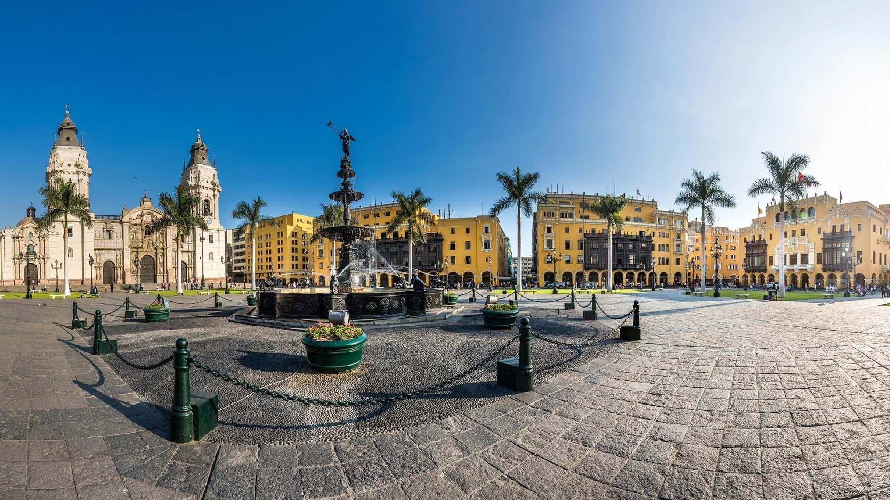



VIVE UN FIN DE SEMANA EN LIMA

Duración
4 Días / 3 Noches.

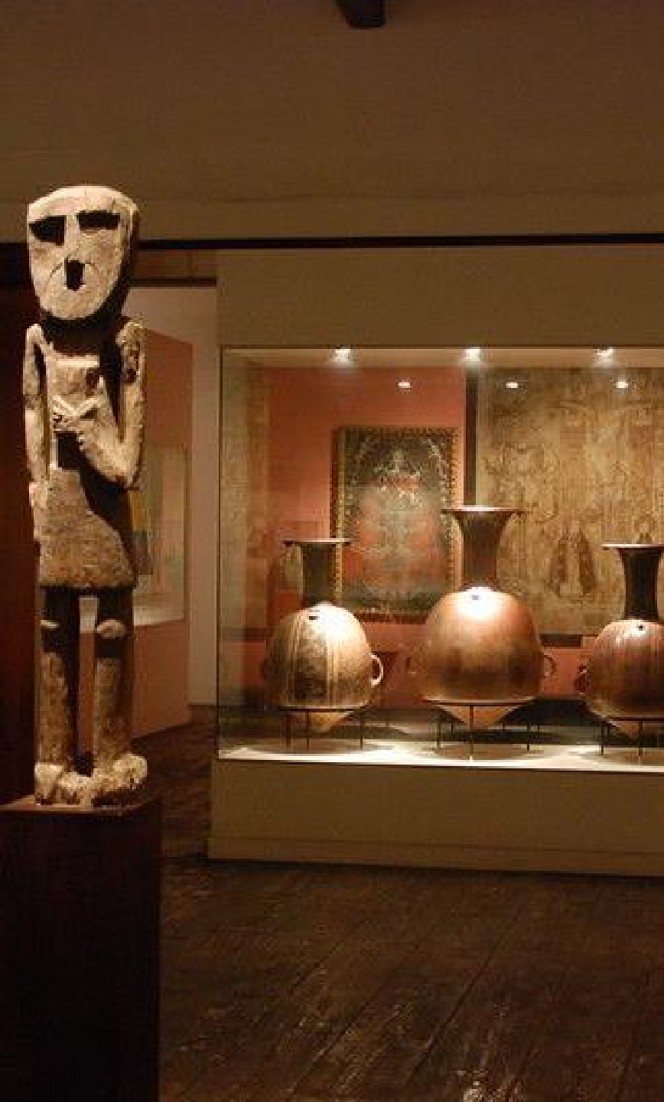
VIVE UN FIN DE SEMANA EN LIMA
El Precio Incluye
LIMA
- Traslado aeropuerto / hotel / aeropuerto en Lima
- 03 noches de alojamiento en los hoteles mencionados con desayunos diarios incluidos.
- Tour a la ciudad de Lima
- Tour al Museo Larco, Taberna
- Tour Circuito Mágico del agua
- TARJETA DE ASISTENCIA CON SUPLEMENTO PARA MAYORES DE 65 AÑOS
- Fee Bancario

*Tarifas sujetas a Cambio sin previo aviso hasta el momento de reserva*

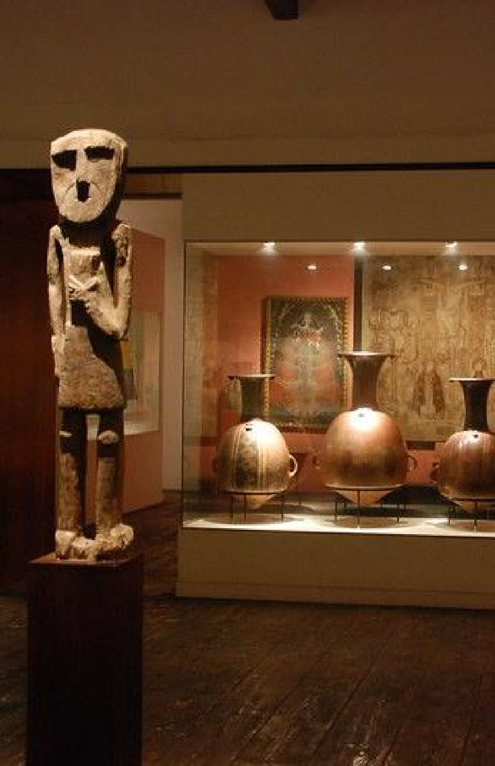
VIVE UN FIN DE SEMANA EN LIMA
El Precio No Incluye

  - Desayuno primer día, Almuerzos y cenas no mencionados.
  - Bebidas en las comidas mencionadas en el programa.
  - Tiquetes Aéreos BOG / LIM / BOG.
  - Impuestos sobre tiquetes aéreos “Q” + IVA + FEE
  - Gastos no especificados como servicio de lavandería, llamadas, etc.

*Tarifas sujetas a Cambio sin previo aviso hasta el momento de reserva*

TARIFAS 2025
FECHAS QUE NO APLICAN TARIFAS POR FESTIVIDADES
FESTIVIDAD /  EVENTO | CIUDAD | FECHA
IRONMAN | Lima | 27 Abril
RADLA | Lima | Del 02 al 05 Mayo
42K LIMA | Lima | 25 Mayo
PERU ENERGIA | Lima | 29 Mayo
SEMANA SANTA | Lima | Del 17 al 20 Abril
FIESTAS PATRIAS | Lima | 27 al 31 Julio
Navidad y Año  Nuevo | Lima | 24 al 31 de Diciembre / 01 Enero

PRECIOS POR PERSONA EN DOLARES
Categoría | Ciudad | Hotel o Similar | SGL | DBL | TPL | Niño c/cam a | Niño s/cama
TURISTA | Lima | Habitat  Tambo II Hotel | 395 | 279 | 274 | 198 | 82
TURISTA SUPERIOR | Lima | Libre Hotel BW Signature Collection Allpa Hotel & Suites | 460 | 311 | 276 | 201
PRIMERA | Lima | Holiday Inn Miraflores Dazzler Wyndham Miraflores | 519 | 338 | 319 | 244
PRIMERA SUPERIOR | Lima | Innside Meliá Lima  Miraflores Hilton Garden Inn | 537 | 350 | 348 | 271
LUJO | Lima | Pullman Miraflores Iberostar Miraflores | 601 | 384 | 367 | 292

*Tarifas sujetas a Cambio sin previo aviso hasta el momento de reserva*
*Tarifas NO aplican para festividades y eventos en Peru*
Notas Lima:
- Deben considerarse vuelos de llegada hasta las 11:30HRS de manera que pueda programarse excursión por la tarde que inicia a las 14:00 Hrs.
- Tomar nota que La Catedral de Lima atiende de lunes a viernes, sábados por la mañana y domingos por la tarde. Los horarios en los que no abre la Catedral, visitaremos San Francisco.
- Se prohíbe tomar fotos con flash en la Catedral.
Notas Cusco:
- El vuelo Lima/Cusco debe considerarse temprano por la mañana de manera que pasajeros puedan descansar y aclimatarse antes de empezar la excursión por la tarde que inicia a las 13.30 Hrs.
- Los domingos en la mañana, la visita a Koricancha es panorámica porque está cerrada.
- La excursión a Machu Picchu ha sido cotizada en el servicio de tren Expedition / The
Voyager con almuerzo en restaurante local (No incluye bebidas)

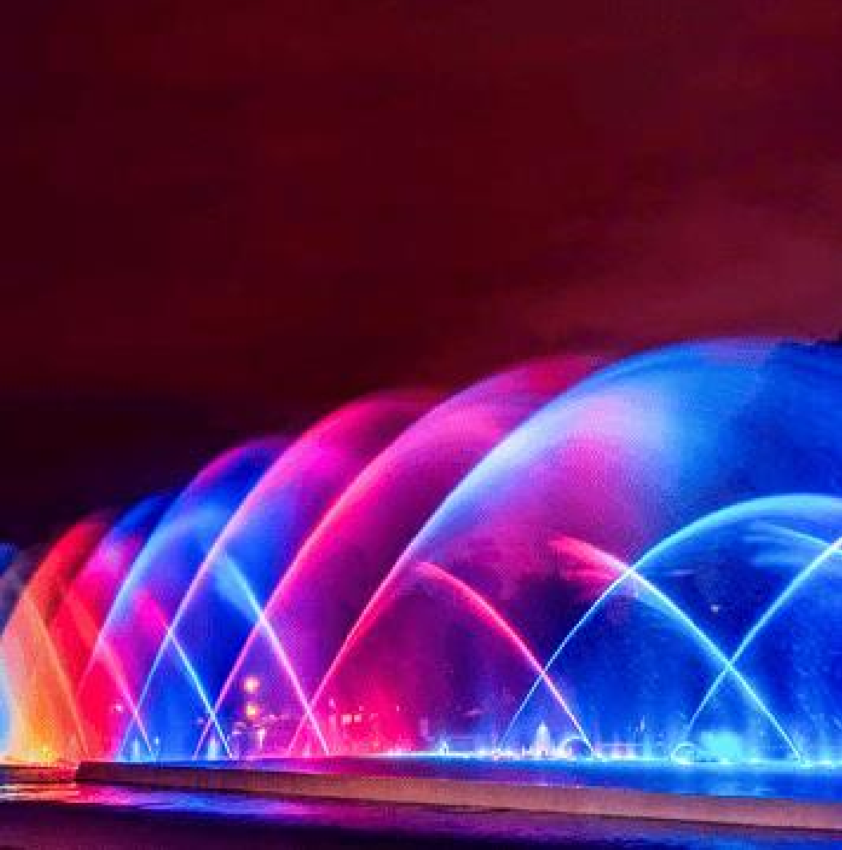
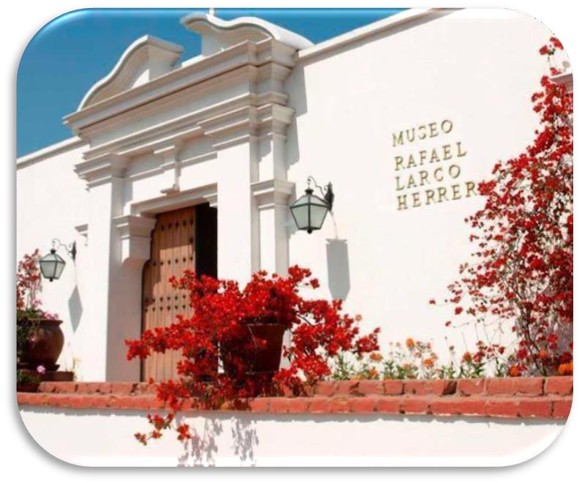
VIVE UN FIN DE SEMANA EN LIMA

ITINERARIO
Día 1. BOGOTA - LIMA
Llegada a la ciudad de Lima, asistencia y traslado al hotel. Alojamiento en Lima.

Día 2. LIMA
Por la mañana, visita de la ciudad de los reyes. Iniciaremos nuestro recorrido por el barrio de Miraflores. Nuestra primera parada será el famoso Parque del Beso, un ícono de la ciudad y desde donde se tiene una linda vista de la bahía de Lima. Luego nos dirigiremos a el Centro histórico de Lima, Patrimonio de la Humanidad de la UNESCO, que nos espera lleno de historias de antaño. En el camino cruzaremos frente a la Huaca Pucllana, pirámide pre-inca que confunde con una ciudad moderna. Llegaremos a la Plaza Mayor de Lima, rodeada por la Catedral, el Arzobispado de Lima, el Palacios de Gobierno y la Municipalidad. Ingresaremos a la Catedral de Lima, donde se encuentra la cripta del conquistador Francisco Pizarro. Cruzaremos la Plaza mayor e ingresaremos al Convento de Santo Domingo, joya arquitectónica colonial donde el tiempo pareciera haberse detenido. En este lugar reposan los restos de Santa Rosa de Lima, San Martín de Porres y San Juan Masías, santos de gran devoción. En su interior, nos encontraremos con una gran biblioteca que guarda libros impresos en el siglo XV. En este convento se fundó la primera universidad de América, San Marcos. Dejaremos el centro de Lima, retornando al hotel. Tarde libre. Alojamiento en Lima.

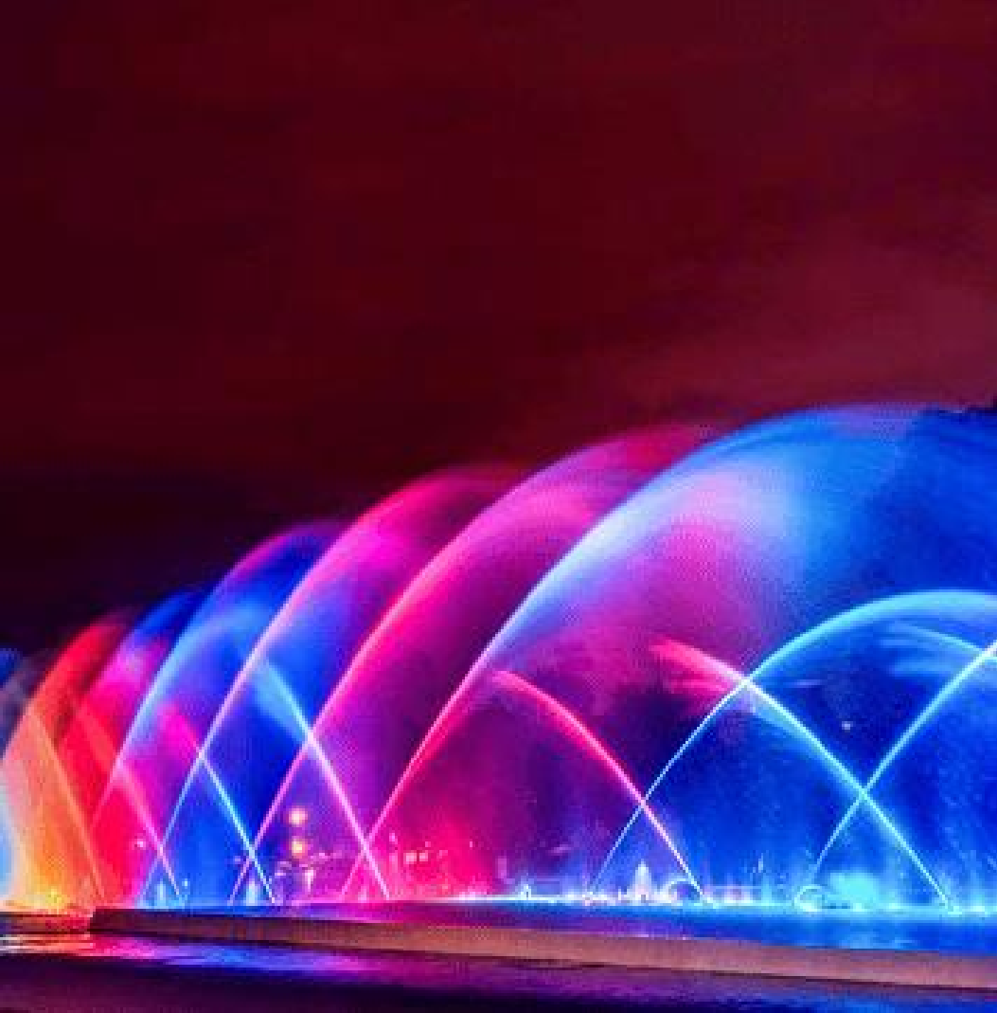
VIVE UN FIN DE SEMANA EN LIMA

ITINERARIO
Día 3. LIMA
Mañana libre. Por la tarde, visita al Museo Larco, lugar donde tendremos una clara visión de las Culturas que poblaron el Perú Antiguo. Nos sorprenderemos con las piezas de Oro, textiles y cerámicos eróticos que son parte de la colección que nos introducirán en la cosmovisión del antiguo peruano. El almacén de este Museo estará abierto en nuestra visita para apreciar las expresiones de arte que plasmaron en sus cerámicas. Nuestra siguiente parada será una antigua taberna de pisco, en el barrio de Pueblo Libre. Degustaremos un Chilcano, preparado de pisco, y una clásica butifarra. A continuación, nos dirigiremos al Circuito Mágico del Agua, parque de fuentes ornamentales que realizan un maravilloso espectáculo de color y fantasía. Alojamiento en Lima.

Día 4. LIMA – BOGOTA
A la hora coordinada, salida al aeropuerto para abordar nuestro vuelo de salida internacional.

FIN DE NUESTROS SERVICIOS.




VIVE UN FIN DE SEMANA EN LIMA

Duración
4 Días / 3 Noches.

